Lucembursko

Cíl: seznámit žáky se základními informacemi o Lucembursku a zajímavostmi této země. Dále rozšíření slovní zásoby a motivace k vyhledávání dalších informací k tomuto tématu.

Cílová skupina: studenti SŠ

Jazyková úroveň: B1

Pomůcky: internetové připojení, slovník, překladač
Lucembursko

________________________________________________________
- Zeichne die Flagge von Luxemburg.
Nakresli vlajku Lucemburska.

- Schreibe alles, was du über Luxemburg weißt.
Napiš všechno, co víš o Lucembursku.
…………………………………………………………………………………………………………………………………………………………………………………………………………………………………………………………………………………………………………………………………………………………………………………………………………………………………………………………………………………………………………………………………………………………………………………………………………

- Schau dir das Video an und beantworte die Fragen.
Podívej se na video a odpověz na otázky.

- Wer ist das Staatsoberhaupt von Luxemburg?
Kdo je hlavou státu v Lucembursku?
…………………………………………………………………………………………………………………….
- Gibt es in Luxemburg ein Meer?
Je v Lucembursku moře?

- Ja
- Nein

- Welche Sprachen spricht man in Luxemburg?
Jakými jazyky se mluví v Lucembursku?
…………………………………………………………………………………………………………………….
- An welche Länder grenzt Luxemburg?
S jakými státy sousedí Lucembursko?
…………………………………………………………………………………………………………………….
- Wie heißt das Gebirge in Luxemburg?
Jak se jmenuje pohoří v Lucembursku?

- die Hohen Tauern
- die Ardennen
- die Alpen

- Ergänze die fehlenden Vokabeln in der Tabelle.
Doplň chybějící slovíčka v tabulce.
TSCHECHISCH  ČESKY | DEUTSCH  NĚMECKY
 | das Großherzogtum
tradiční pokrmy
vnitrozemský stát
vlajka
 | die Banken
 | die Amtssprachen
sousedit s
 | die Entwicklung
 | besichtigen
bankovní služby

- Schreibe eine kurze Erklärung, was unregelmäßige Verben bedeuten. Schreibe drei Beispiele von diesen Verben.
Napiš krátké vysvětlení, co znamenají nepravidelná slovesa. Napiš tři příklady těchto sloves.
………………………………………………………………………………………………………………………………………………………………………………………………………………………………………….
.
- Übe die unregelmäßigen Verben. Finde sie im Text und schreibe sie im Perfekt um.
Procvič si nepravidelná slovesa. Najdi je v textu a přepiš je do perfekta.

Luxemburg ist ein kleines Land in Westeuropa. Die Hauptstadt heißt genauso wie der Name des Landes. Im Land gibt es viele historische Sehenswürdigkeiten wie alte Burgen und Festungen. Luxemburg hat eine reiche kulturelle Geschichte. Die Menschen hier sprechen drei Sprachen: Luxemburgisch, Deutsch und Französisch.

Luxemburg ist bekannt für seinen Finanzsektor und seine Bankdienstleistungen. Das Land bietet eine schöne Natur mit hübschen Dörfern. Viele Leute mögen das und besuchen es gern.

………………………………………………………………………………………………………………………………………………………………………………………………………………………………………………………………………………………………………………………………………………………………………………………………………………………………………………………………………………………………………………………………………………………………………………………………………….

- Schengen ist eine kleine Stadt in Luxemburg, aber sie ist sehr wichtig. Schreibe ein paar Sätze über diese Stadt!
Schengen je malé město v Lucembursku, ale je velmi významné. Napiš o něm pár vět!
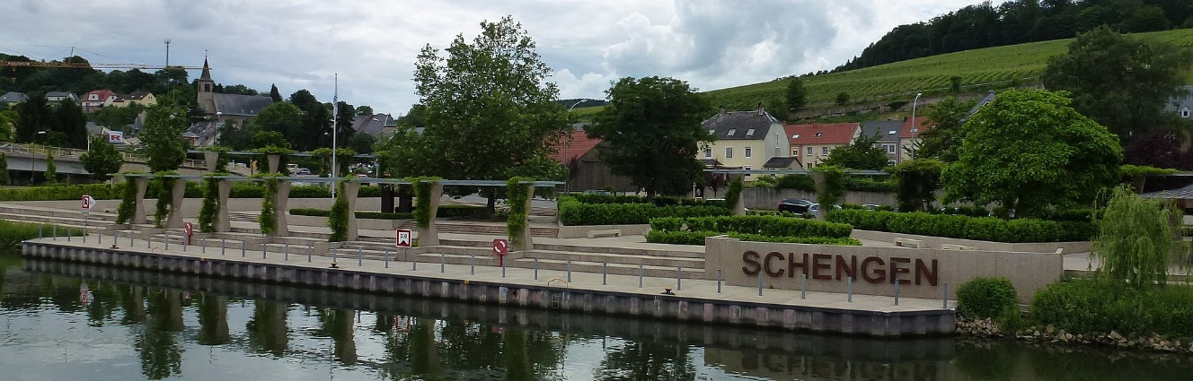

……………………………………………………………………………………………………………………………………………………………………………………………………………………………………………………………………………………………………………………………………………………………………………………………………………………………………………………………………………………………………………………………………………………………………………………………………………………………………………………………………………………………………………………………….

.
Co jsem se touto aktivitou naučil(a):
………………………………………………………………………………………………………………………………………………………………………………………………………………………………………………………………………………………………………………………………………………………………………

Autor: Barbora Martinčíková
Toto dílo je licencováno pod licencí Creative Commons [CC BY-NC 4.0]. Licenční podmínky navštivte na adrese [https://creativecommons.org/choose/?lang=cs].

Zdroje:
Obrázek 1: https://en.m.wikipedia.org/wiki/File:Schengen_Agreement_place.jpg

